BETRIEBSANWEISUNG
gem. §12 BetrSichV
Arbeiten im Kühlraum

ANWENDUNGSBEREICH
Diese Betriebsanweisung gilt für das Arbeiten in einem Kühlraum.

GEFAHREN FÜR MENSCH UND UMWELT
- Unterkühlen und Erfrierungen
- Ausrutschen und Stürzen auf Fußböden durch unzureichende Rutschhemmung, unzureichende Reinigung und Eisbildung im Eingangsbereich bei Temperaturen unter 0 °C
- Stolpern, Stürzen und Fehlgriffe mit Handverletzungen durch unzureichende Beleuchtung
- Umgang mit Gefahrstoffen (Kältemittel)

SCHUTZMAßNAHMEN UND VERHALTENSREGELN
- In Kühlräumen sind eine ausreichende Beleuchtung, eine Sicherheitsbeleuchtung bei Ausfall der Hauptbeleuchtung, sichere Lagereinrichtungen, rutschhemmender Boden und eine unabhängige Notrufeinrichtungen erforderlich.
- Vor Arbeitsbeginn Funktion und Vollständigkeit aller Sicherheits- und Schutzeinrichtungen kontrollieren.
- Der Kühlraum darf nur von unterwiesenen Personen betreten werden.
- Begehbare Kühlräume müssen jederzeit verlassen werden können, auch wenn die Türen von außen abgeschlossen sind. Das wird erreicht, wenn sich mindestens eine Tür des Raumes jederzeit von innen öffnen lässt oder ein von innen zu öffnender Not-Ausstieg vorhanden ist.
- Diese Ausgänge müssen auch bei abgeschalteter Hauptbeleuchtung aufgefunden werden können. Das kann erreicht werden durch:
- Kennzeichnung der Ausgänge und der Fluchtwege durch Sicherheitsbeleuchtung,
- Rettungskennzeichenleuchten und
- bei Räumen unter 100 m² auch durch Markierungen aus nachleuchtenden Materialien.
- Mobiltelefone funktionieren in Kühlräumen in der Regel nicht. Deshalb muss in ortsfesten begehbaren Kühlräumen mit Temperaturen eine vom allgemeinen Stromnetz unabhängige Notrufeinrichtung vorhanden sein. Der Notruf muss an einer Stelle wahrgenommen werden, die während der Betriebszeit besetzt ist.
- Eine Eisbildung am Boden ist zu vermeiden.
- Beschäftigte, die in Räumen mit Temperaturen unter - 18 °C arbeiten, dürfen sich dort nicht länger als 1,5 Stunden ununterbrochen aufhalten. Danach müssen sie sich mindestens 30 Minuten zum Aufwärmen außerhalb eines Kühlraumes aufhalten.
- Insgesamt dürfen sich Beschäftigte nicht länger als acht Stunden täglich in Kühlräumen aufhalten.

- Für Raumtemperaturen unter -45 °C gelten Aufenthalts- und Aufwärmzeiten, die die Berufsgenossenschaft in Abstimmung mit der zuständigen Behörde festsetzt.
- Kühlräume dürfen erst dann verschlossen werden, wenn man sich vorher versichert hat, dass sich niemand in den Räumen befindet.
- Es muss außerdem sichergestellt sein, dass Personen, die der Gefahr der Unterkühlung ausgesetzt sind, in regelmäßigen Zeitabständen überwacht werden. Das geschieht, indem sie sich in regelmäßigen Zeitabständen melden oder Kollegen und Kolleginnen regelmäßig mit ihnen Kontakt aufnehmen oder mehrere Personen in Sichtweite arbeiten.
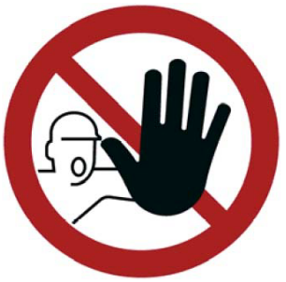
- Personen, die in Kühlräumen beschäftigt sind, müssen PSA tragen, die einen ausreichenden Kälteschutz bietet (spezielle Kälteschutzkleidung).
- Die Kleidung ist entsprechend den Temperaturen, den Verweilzeiten und der Beschäftigungsart auszuwählen.
- Bei Temperaturen höher als -5 °C kann normale Arbeitskleidung mit warmer Unterwäsche ausreichend sein.
- Bei tieferen Temperaturen ist eine Kälteschutzkleidung auch für Gesicht, Hände und Füße erforderlich.
- Beim Umgang mit Gefahrstoffen (z. B. Kältemittel) sind die Maßnahmen aus dem Sicherheitsdatenblatt und die Herstellervorgaben zu beachten und umzusetzen.
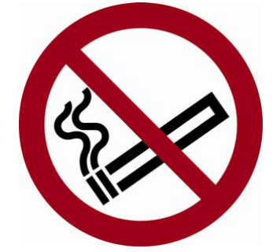
- Der Kühlraum muss entsprechend der betrieblich festgelegten Prüffrist von einem Sachverständigen geprüft sein und eine gültige Prüfplakette aufweisen.
- Geeignete Sicherheitsschutzschuhe, enganliegende Arbeitskleidung, spezielle Kälteschutzkleidung und wenn notwendig Schutzhandschuhe, Schutzbrille, Gehörschutz und Atemschutz tragen.
- Mitarbeiter in Kühlräumen müssen an der arbeitsmedizinischen Pflichtvorsorge beim Betriebsarzt teilnehmen.
- Bei Gefahren, Störungen und bei austretendem Kältemittel ist der Kühlraum sofort zu verlassen. Vorgesetzte informieren und Gefahrenbereich kenntlich machen. Entstörungsarbeiten dürfen nur von fachkundigen und beauftragten Personen durchgeführt werden.

- Bei Unfällen: Ruhe bewahren, Unfallstelle sichern und auf eigene Sicherheit achten.
- Erste-Hilfe leisten gemäß Erste-Hilfe-Plakat. Dieses ist wiederholt zu unterweisen.
- Bei einem schweren Unfall den Notarzt benachrichtigen. Tel. 112 und zur Unfallstelle hinführen.
- Erste-Hilfe-Leistungen in das Verbandbuch eintragen und Vorgesetzten informieren.
- Instandhaltungs-, Reinigungs- und Wartungsarbeiten dürfen nur durch fachkundige und dazu beauftragte Personen durchgeführt werden. Bei diesen Arbeiten die Bedienungsanleitungen des Herstellers beachten.
- Beim Arbeiten im Kühlraum ist die DGUV-Regel 100-500 Kapitel 2.35 " Betreiben von Kälteanlagen, Wärmepumpen und Kühleinrichtungen" zu beachten und einzuhalten.

Datum Unterschrift

